PROYECTO
MSM-07-Z'GOK II

BASIC CON ARDUINO NANO

En este Instructables, mostraré cómo construir una computadora retro de 8 bits con BASIC, por medio de dos Arduino y algunos otros componentes.
Puede ingresar las variables y el programa BASIC con un teclado PS2, y la salida se muestra en un monitor con un texto de 47 columnas x 29 filas de 8x8 píxeles (B y N), una resolución similar o mejor que el Commodore 64, igual a 40 x 25 caracteres.
Puedes verlo en acción en el video superior.
El programa se puede guardar en la EEPROM de Arduino, y aún puede controlar los pines de E / S directamente a través de comandos dedicados básicos.
One Arduino es el "maestro" y ejecuta Tiny Basic Plus , una implementación en C de Tiny Basic, con un enfoque en el soporte para Arduino. También controla un teclado PS2. La salida se envía a través del puerto serie al segundo Arduino que genera la salida de video gracias a la impresionante biblioteca MRETV .
La idea de usar uno o más Arduino para crear una PC de estilo antiguo que ejecute un dialecto de Basic no es nueva, pero hasta ahora había algunas limitaciones importantes en la resolución de salida. En algunos proyectos disponibles en la red, las personas usaban pantallas LCD, mientras que en otros, para permitir el uso de monitores, se utilizó la biblioteca TVout, que tiene una resolución mucho menor. Además, en muchos de estos proyectos, se deben construir escudos especiales o hardware.
Aquí solo necesita dos Arduino, un par de diodos, pocas resistencias y el conector para el teclado PS2 y el monitor, como se muestra en la imagen de arriba.
Añadir sugerenciaPreguntaComentarioDescargar

Paso 1: crea el Arduino Master con TinyBasic y PS2 Keyboard
TinyBasic Plus y MRETV funcionan para mayores - y diferentes - Arduino IDE.
Primero descargue IDE 1.6.4 de la página web oficial de Arduino. Si tiene versiones más nuevas en su PC, lo mejor es descargarlas en formato .zip y descomprimirlas en su PC. Haga clic en este enlace para descargar la versión de Windows.
Necesitas entonces la biblioteca PS2keyboard . Puedes encontrarlo en la parte inferior de esta página. Simplemente descomprímalo y copie la carpeta PS2keyboard en: arduino-1.6.4 \ libraries
Finalmente, en esta página, descargue el archivo: TinyBasicPlus_PS2.ino , descomprímalo y cárguelo en su Arduino.
Esta es una variación del TinyBasic Plus estándar en el que he agregado la biblioteca de PS2 y he modificado el código para aceptar lo que se puede ver desde allí.
Más detalles sobre TiniBasic Plus y tutoriales se pueden encontrar en este enlace .
Si no hay problemas y problemas de compatibilidad, Tiny Basic ya se está ejecutando. Puede probarlo a través de un monitor serial en su PC. Para este propósito, utilizo PuTTY , pero hay muchos otros programas disponibles.
Tienes que configurar el puerto COM correcto (es el mismo que encuentras en el IDE de Arduino) y la velocidad en baudios = 2400
Aquí ya puedes probar algunos programas en Basic simplemente tipeándolos con el teclado de tu PC (NB más adelante mostraré cómo conectar el teclado PS2 directamenteal Arduino).
Prueba por ejemplo:

10 IMPRIMIR "¡Hola, mundo!"

20 GOTO 10

CORRER
A continuación, puede detener el ciclo infinito simplemente escribiendo ctrl + c. Tenga en cuenta que esta combinación no funcionará para el teclado PS2.
En el siguiente paso, mostraré cómo conectar el teclado PS2 a Arduino.
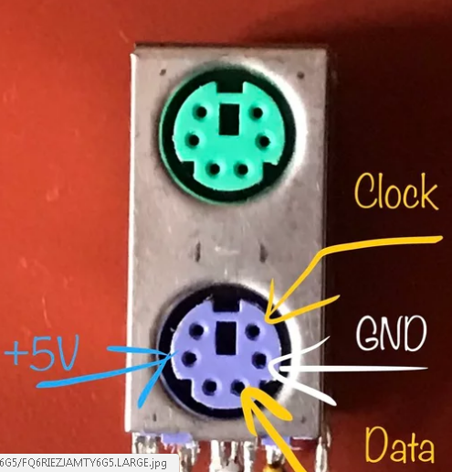

Obtuve toda la información y la biblioteca de este Instructable .
Esencialmente necesitas conectar los siguientes cuatro pines:
- datos del teclado para Arduino pin 8,
- teclado IRQ (reloj) a Arduino pin 3;
- por supuesto, necesita conectar GND y + 5V también.
Tengo un viejo conector hembra PS2 de una placa base de PC rota. Simplemente puedes venderlo con una pistola de calor.
En la imagen que se muestra en este paso, puede encontrar la función de los pines necesarios del conector PS2.

Paso 3: Cargue la biblioteca MRETV en el segundo Arduino y ponga todo junto
El punto clave de este proyecto es la existencia de la impresionante biblioteca de MRETV . Hay un Instructable dedicado donde se describe en detalle.
Utiliza solo dos resistencias y dos diodos para generar video de pantalla completa, con una resolución de texto de 47 x 29 de 8x8 caracteres. Como se dice en la introducción, "la generación de video ya se ha hecho antes, pero no así: el FULL DUPLEX serial todavía está disponible mientras se genera el video" . Esto permite obtener los datos del Arduino "maestro" y mostrarlos en el monitor. En la práctica, este segundo "esclavo" Arduino se utiliza como interfaz gráfica.
Como MRETV funciona para IDE 1.6.6, descárguelo de la página web oficial de Arduino. Nuevamente, lo mejor es descargarlo en formato .zip y descomprimirlos en su PC. Haga clic en este enlace para descargar la versión de Windows.
Descargue entonces la biblioteca de MRETV desde este enlace.
Descomprímelo y guarde la carpeta "MRETV" en: arduino-1.6.6 \ libraries
Finalmente descargue TVtext_slave.rar en la parte inferior de esta página, descomprímalo y cárguelo en su esclavo Arduino.
Si no aparece ningún mensaje de error, puede conectar el conector RCA. Necesita los dos diodos y las resistencias de 1 kOhm y 300 Ohm, como se muestra en el esquema de esta página.
En este punto, puedes conectar todo junto.
La lista completa de materiales es:
- dos Arduino Uno Rev. 3 o dos Arduino Nano 3.x (ATmega328)
- dos resistencias 1 kOhm
- una resistencia de 300 Ohm
- dos diodos 1n4148 (x2) o diodo de conmutación de silicio similar
- dos conectores hembra RCA (uno para video, uno - facultativo - para audio)
- un conector hembra PS2
- una placa de prueba y cables
El maestro Arduino envía los datos al esclavo a través del cable naranja, es decir, el pin maestro 1 (Tx) al pin esclavo 2 (Rx). Si necesita volver a cargar algún código, primero debe desconectar este cable .
Conecte entonces el esclavo Arduino a una fuente de alimentación de 5V, el cable RCA al televisor y el teclado a la PS2, ¡y ahora debería ver el código en su televisor!
Las funciones de este dialecto básico se describen en detalle en su página de inicio (ver enlace en el paso 2). Con los comandos "esave" y "eload" puede guardar un programa básico en la EEPROM. Este programa se ejecuta de manera predeterminada cada vez que restablece el maestro Arduino. Para eliminarlo, puede usar el comando "eformat".
Una de las características más importantes de este programa es que puede seguir manejando el Arduino I / O maestro con comandos básicos dedicados, como
- PIN DWRITE, valor - establecer pin con un valor (ALTO, HIJO, BAJO, LO)
- AWRITE pin, value - set pin con valor analógico (pwm) 0..255
- DREAD (pin): obtenga el valor del pin
- AREAD (analogPin): obtenga el valor del pin analógico
De este modo, puede escribir un programa en Basic que maneje algún hardware, guárdelo en la EEPROM y luego ejecútelo automáticamente solo reiniciando el Arduino.

